МИНИСТЕРСТВО ОБРАЗОВАНИЯ И НАУКИ РФ
Федеральное государственное бюджетное образовательное учреждение
Высшего образования
Тверской государственный университет
Юридический факультет

Кафедра конституционного, административного и таможенного права
Специальность 38.05.02 – Таможенное дело

КУРСОВАЯ РАБОТА
по дисциплине «ФИНАНСЫ»
Тема: «Сущность государственного и муниципального кредита, его значение»

Выполнила: студентка 2 курса, 27 группы
Калашникова Оксана Александровна

Научный руководитель:
д.э.н., профессор кафедры конституционного, административного и таможенного права Сухарев Александр Николаевич

Тверь 2018
СОДЕРЖАНИЕ

Введение…………………………………………………………………………...3
Глава 1. Теоретические основы государственного и муниципального кредита……………………………………………………………………………..5
1.1 Сущность и значение государственного и муниципального кредита……..5
1.2 Нормативно-правовые основы государственного и муниципального кредита……………………………………………………………………………..7
Глава 2. Проблемы и перспективы развития государственного и муниципального кредита РФ...………………………………………………….10
2.1 Проблемы государственного и муниципального кредита РФ……………10
2.2 Перспективы развития и пути совершенствования государственного и муниципального кредита РФ……………………………………………………12
Заключение……………………………………………………………………….14
Список используемой литературы……………………………………………...16
Приложение 1…………………………………………………………………….18

ВВЕДЕНИЕ

Так как основным источником доходов бюджета выступают налоги, которых не всегда достаточно, используется такой инструмент привлечения денежных ресурсов в бюджет государства как государственный или муниципальный кредит. Государственный и муниципальный кредит играет важную роль в системе государственных финансов.
Государство прибегает к помощи государственного кредита с целью постоянного процесса финансирования различных потребностей государства. Полученные средства поступают в распоряжение органов государственной и муниципальной представительной и исполнительной власти, представляя собой дополнительные финансовые ресурсы, которые направляются на покрытие бюджетного дефицита.
В связи с этим изучение государственных и муниципальных займов с целью покрытия бюджетного дефицита достаточно актуально в настоящее время.
Цель курсового исследования состоит в изучении и разработке рекомендаций по совершенствованию государственного и муниципального кредита.
В соответствии с целью поставлены следующие задачи:
- рассмотреть сущность и значение государственного и муниципального кредита;
- изучить нормативно-правовые основы государственного и муниципального кредита;
- выявить проблемы государственного и муниципального кредита РФ;
- определить перспективы развития и пути совершенствования государственного и муниципального кредита РФ.
Объектом курсового исследования является государственный и муниципальный кредит.
Предметом – процесс управления государственным и муниципальным кредитом.
Научно-информационная правовая база курсового исследования представлена указами, кодексами и постановлениями РФ в области государственного и муниципального кредита, а так же работами российских ученых и специалистов в данной области.
В работе были использованы труды таких ученых как Дорофеева М.Л., Запорожец А.В., Коречков Ю.В., Сидорова М.А., Харченко В.А. и др.
Поставленная цель и задачи, определили следующую логику курсовой работы: в первой главе рассмотрены теоретические основы государственного и муниципального кредита, во второй главе приведены проблемы и перспективы развития государственного и муниципального кредита РФ.

ГЛАВА 1. ТЕОРЕТИЧЕСКИЕ ОСНОВЫ ГОСУДАРСТВЕННОГО И МУНИЦИПАЛЬНОГО КРЕДИТА

  - Сущность и значение государственного и муниципального кредита
Государственный кредит – это финансово-экономические отношения между государством, с одной стороны, и с другой стороны физическими или юридическими лицами, иностранными государствами, международными финансовыми и валютно-кредитными организациями, представляющие собой движение денежных средств для реализации социально-экономических программ и формирования на этой основе дополнительных финансовых ресурсов участников этих отношений. В данных отношениях государство выступает в качестве: заемщика; кредитора; гаранта.
Экономическая сущность государственного и муниципального кредита заключаются в том, что временно свободные денежные средства юридических и физических лиц аккумулируются и на условиях возвратности и возмездности используются государством в качестве ссудного капитала, который направляется на общегосударственные потребности или перераспределяется на льготных условиях между приоритетными отраслями экономики, предприятиями и другими хозяйствующими субъектами, имеющими большое социальное и экономическое значение.
На общегосударственном уровне займы зачастую не имеют определенного целевого назначения. Заимствование средств на более низком уровне, чаще всего, носит конкретную целевую направленность.
Задачами государственного кредита являются:
- поиск денежных средств для финансирования государственных расходов;
- регулирование макро- и микроэкономических процессов;
- воздействие на социальную и денежно-кредитную политику.
Функционирование системы государственного кредита влечет за собой рост государственного долга.
В данной сфере государства в основном выступает в качестве заемщика, объемы операций в качестве кредитора, значительно ниже.
Если государство берет на себя ответственность за погашение займов или выполнение других обязательств физических или юридических лиц, то оно является гарантом.
Муниципальный кредит является это формой государственного кредита, которая подразумевает сбор средств граждан в Центральном банке РФ и их использование органами местного самоуправления.
Роль государственного кредита заключается в том, чтобы своевременно обеспечить финансирование расходов государства при дефиците государственного бюджета. Развитие рыночной экономики с целью финансирования социальных программ подразумевает использование кредита и регулирование денежного обращения.
Муниципальный кредит используется также и в целях финансирования местных инвестиционных программ. Поэтому для него характерны принципы срочности, возвратности и возмездности, которые лежат в основе любых кредитных отношений.
Подводя итог можно отметить, что государственный кредит представляет собой совокупность кредитных отношений между государством, физическими или юридическими лицами, в рамках которых государство может выступать в качестве заемщика, кредитора или гаранта.
Муниципальный кредит очень важен, т.к. позволяет развивать муниципальную собственность, т.е. то чем пользуется каждый из нас не зависимо от статуса в обществе.
1.2 Нормативно-правовые основы государственного и муниципального кредита
Нормативно-правовые основы государственного и муниципального кредита составляют следующие нормативные документы:
Конституция Российской Федерации от 12 декабря 1993 года устанавливает правовые основы единого рынка; финансовое, валютное, кредитное, таможенное регулирование, денежную эмиссию, основы ценовой политики; федеральные экономические службы.
Бюджетный кодекс РФ от 31 июля 1998 года рассматривает государственные кредиты как возможный источник покрытия дефицита бюджета РФ.
Федеральный закон от 29.07.1998 № 136-ФЗ «Об особенностях эмиссии и обращения государственных и муниципальных ценных бумаг» соответственно устанавливает правила эмиссии и обращения государственных и муниципальных ценных бумаг.
Федеральный закон от 06.10.1999 № 184-ФЗ «Об общих принципах организации законодательных (представительных) и исполнительных органов государственной власти субъектов Российской Федерации» устанавливает возможность субъекта Российской Федерации привлекать заемные средства, в том числе за счет выпуска государственных ценных бумаг субъекта Российской Федерации.
Федеральный закон от 12.07.1999 № 162-ФЗ «О порядке перевода государственных ценных бумаг СССР и сертификатов Сберегательного банка СССР в целевые долговые обязательства Российской Федерации» устанавливает порядок и формы целевых долговых обязательств Российской Федерации являющихся государственными ценными бумагами.
Федеральный закон от 10.05.1995 № 73-ФЗ «О восстановлении и защите сбережений граждан Российской Федерации» утверждает гарантии государства о восстановлении и обеспечении сохранности ценности денежных сбережений, созданных гражданами Российской Федерации путем помещения денежных средств в государственные ценные бумаги (СССР и РСФСР), размещение которых производилось на территории РСФСР в период до 1 января 1992 года.
Постановление Правительства РФ от 15.05.1995 № 458 «О Генеральных условиях эмиссии и обращения облигаций федеральных займов» определяет порядок эмиссии и обращения государственных ценных бумаг Российской Федерации, номинальная стоимость которых указана в валюте Российской Федерации или валюте государства – участника БРИКС и (или) государства – члена Шанхайской организации сотрудничества, в виде облигаций федеральных займов.
Постановление Правительства РФ от 06.11.2001 № 771 «Вопросы эмиссии и обращения государственных сберегательных облигаций» (вместе с «Генеральными условиями эмиссии и обращения государственных сберегательных облигаций») определяют максимальную оплату услуг агента по размещению и обслуживанию государственных сберегательных облигаций, а так же фиксирование затрат связанных с эмиссией, обращением, выплатой доходов их погашением.
Постановление Правительства РФ от 16.05.2001 № 379 «Об утверждении Генеральных условий эмиссии и обращения облигаций государственного сберегательного займа Российской Федерации» определяет порядок эмиссии и обращения федеральных государственных ценных бумаг, номинальная стоимость которых указана в валюте Российской Федерации, в виде облигаций государственного сберегательного займа Российской Федерации.
Постановление Правительства РФ от 30 июня 2004 года № 329 «О Министерстве финансов Российской Федерации» регулирует деятельность министерства финансов, которое в свою очередь осуществляет всю финансовую деятельность государства.
Постановление Правительства РФ от 01.11.2008 № 803 «Об утверждении Правил предоставления государственных гарантий Российской Федерации в иностранной валюте для оказания государственной поддержки экспорта промышленной продукции (товаров, работ, услуг)» регламентирует кредитование в иностранной валюте для оказания государственной поддержки экспорта промышленной продукции.
Постановление Правительства РФ от 12.10.2010 № 824 «Об утверждении Генеральных условий эмиссии и обращения на международном рынке капитала облигаций внутренних облигационных займов Российской Федерации» утверждает условия эмиссии и обращения на международном рынке капитала государственных ценных бумаг внутренних облигационных займов Российской Федерации.
Постановление Правительства РФ от 08.04.2010 № 217 «Об утверждении Генеральных условий эмиссии и обращения облигаций внешних облигационных займов Российской Федерации» утверждает условия эмиссии и обращения на международном рынке капитала государственных ценных бумаг внешних облигационных займов Российской Федерации.
Подытоживая вышесказанное можно сделать вывод, что рассмотренные нормативно-правовые документы регулирующие сферу государственного и муниципального кредита дополняют друг друга, и каждый из них в той или иной мере расширяет правовое поле данной сферы. Однако нет ощущения полноценности данной нормативно-правовой базы.

ГЛАВА 2. ПРОБЛЕМЫ И ПЕРСПЕКТИВЫ РАЗВИТИЯ ГОСУДАРСТВЕННОГО И МУНИЦИПАЛЬНОГО КРЕДИТА В РФ

2.1 Проблемы государственного и муниципального кредита РФ
Для выявления проблем государственного кредита, рассмотрим динамику государственного долга Российской Федерации, а для выявления проблем муниципального кредита рассмотрим динамику объема долга муниципальных образований, входящих в состав Российской федерации за последние 15 месяцев, исходные данные представлены в приложении 1.
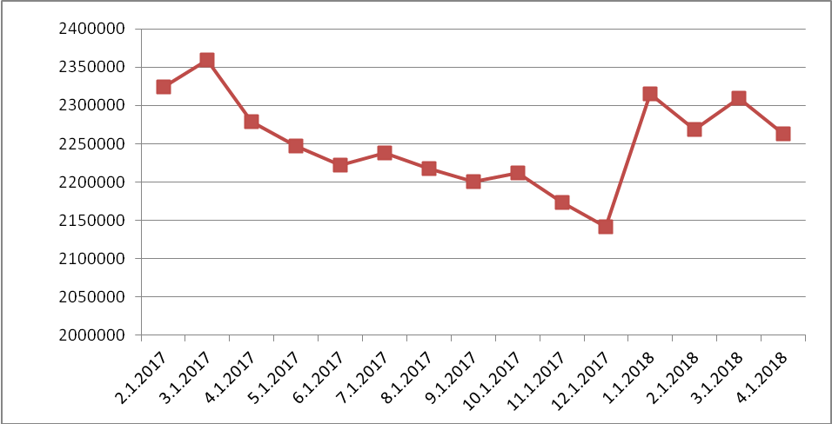
Рис.1. Динамика государственного долга РФ, млн. руб.
По рисунку 1 видно, что величина государственного долга Российской Федерации значительно изменялась за последние 15 месяцев. В феврале 2017 г. он вырос, т.е. имело место взятие государственного кредита (34,9 триллиона руб.), что вызвало рост госдолга на 1,5%, затем долг имеет тенденцию к снижению практически постоянно до конца ноября 2017 г., за этот период государственный кредит имел место в июне и сентябре (порядка 15 триллионов руб. каждый). Затем в декабре 2017 г. был взят значительный государственный кредит на 173,65 триллиона руб., вызвавший рост госдолга на 8,1%, в январе 2018 г. имело место снижения государственного долга, в феврале 2018 г. мы вновь видим рост государственный кредит на 40,7 триллиона руб. или 1,79%, а в апреле часть долга была покрыта (46,35 триллиона руб. или 2%).
Рассмотрим объема долга муниципальных образований, входящих в состав Российской федерации за последние 15 месяцев.
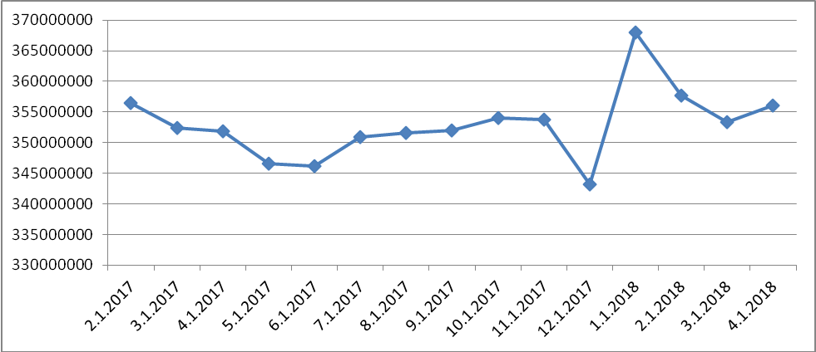
Рис.2. Динамика объема долга муниципальных образований, входящих в состав Российской федерации, тыс. руб.
По рисунку 2 видно, что величина муниципального долга субъектов РФ имеет значительно меньше колебаний, до конца мая 2017 г. он снижался, затем в июне мы видим наличие муниципального кредита на 4,8 триллиона руб., что вызвало рост долга на 1,4%, в июле на 0,67 триллиона руб. или 0,19%, в августе на 0,3 триллиона руб. или 0,09%, в сентябре 2,05 триллиона руб. или 0,58%, октябрь и ноябрь наблюдалось снижение долга, в декабре же было взято муниципальных кредитов на 24,8 триллиона руб. – рост долга на 7,23%, в январь и февраль видим снижение долга, а в марте вновь рост на 2,7 триллиона руб. или 0,76%.
Если смотреть структуру государственного долга РФ, то на 01.04.2018 г. он практически полностью (99,98%) состоит из внутреннего долга, однако внешний долг составляет 5 млн. долларов, что не благоприятно влияет на экономический рост страны.
Государственный кредит вызывает следующие проблемы:
- возможно принудительное размещение государственных займов, что вредит рыночной мотивации деятельности частных финансовых институтов;
- выпуск государственных ценных бумаг, мобилизует свободные средства финансового рынка, увеличивая среднюю рыночную ставку процента, что приводит к удорожанию кредита, снижению инвестиций в частный сектор, падению чистого экспорта, а так же к некоторому снижению потребительских расходов;
- привлеченные кредитные средства, накапливаются, образуя внутренний и внешний долг, который выплачивается с процентами, а это вызывает необходимость брать новые займы для покрытия старых долгов, делая еще больше новые;
- государственный кредит переносит долг на будущие поколения, что приводит к снижению производственных фондов в будущем;
- государственные долги снижают авторитет страны на международной арене.
Подводя итог можно отметить, что значительного снижения долгов не наблюдается, наиболее значительные кредиты привлекаются в декабре при формировании бюджетов, что вызывает ряд существенных проблем для государства.
2.2 Перспективы развития и пути совершенствования государственного и муниципального кредита РФ
Государственный и муниципальный кредит являются необходимыми инструментами пополнения бюджетов различных уровней, однако необходимо найти оптимальную величину долга, которую государство может себе позволить, не подвергая опасности своё экономическое состояние.
Государственное и муниципальное кредитование РФ может быть совершенствовано следующим образом:
- Необходимо дополнять существующие нормативно-правовые документы для их ориентирования на существующие экономические и практические реалии. В настоящее время значительные средства необходимы в реальном секторе экономики, однако инвестиции в него идут не охотно, поэтому государство должно перенаправлять инвестиционные потоки. А так же необходимо законодательно определять цели государственных заимствований, разделить компетенцию, полномочия и функции органов, которые осуществляют управление государственным долгом.
- Необходимо сокращать размеры государственного долга страны, чтобы иметь возможность быстро привлекать кредитные средства.
- Необходимо повышать кредитный рейтинг страны для повышения привлекательности как страны в целом, так и отдельных отраслей или предприятий с целью привлечения инвестиций в реальный сектор экономики.
- Развивать национальный рынок ценных бумаг, для повышения престижности страны на международной арене, как стабильно развивающейся страны. Однако необходимо следить за данным сектором с целью пресечения спекулятивных действий.
- Ограничение спекулятивных притоков капитала.
- Обеспечить доступность Российской Федерации и национальных корпоративных заемщиков к внутренним и внешним источникам заемного капитала на привлекательных условиях для минимизации стоимости займов.
Подытоживая вышесказанное можно сделать вывод, что государственный и муниципальный кредит как инструмент пополнения денежными средствами бюджетов различных уровней просто необходим государству. Однако имеется ряд значительных проблем, которые необходимо решать, поэтому нами было предложено более качественно проработать нормативно-правовую базу регулирования государственного и муниципального кредита с целью перераспределения заемных средств в реальный сектор экономики; постараться сократить государственный долг РФ; повысить кредитную привлекательность страны, развивать рынок ценных бумаг; минимизировать спекулятивные притоки капитала и обеспечить доступность заемных средств.
ЗАКЛЮЧЕНИЕ
- Государственный кредит – это финансово-экономические отношения между государством и физическими или юридическими лицами, иностранными государствами, международными финансовыми и валютно-кредитными организациями, представляющие собой движение денежных средств для реализации социально-экономических программ и формирования на этой основе дополнительных финансовых ресурсов участников этих отношений.
Государственный и муниципального кредит аккумулирует временно свободные денежные средства юридических и физических лиц и дает возможность использовать их государством в качестве ссудного капитала, направляемого на общегосударственные потребности или перераспределяемого на льготных условиях между отраслями экономики, предприятиями и другими хозяйствующими субъектами, имеющими большое социальное и экономическое значение.
Роль государственного кредита заключается в том, чтобы своевременно обеспечить финансирование расходов государства при дефиците государственного бюджета. Развитие рыночной экономики с целью финансирования социальных программ подразумевает использование кредита и регулирование денежного обращения.
- В настоящее время множество нормативно-правовых документов регулируют сферу государственного и муниципального кредита, дополняя друг друга, и каждый из них в той или иной мере расширяя правовое поле данной сферы. Однако нет ощущения полноценности данной нормативно-правовой базы.
- В настоящее время не наблюдается значительного снижения государственных долгов РФ, нами было отмечено, что наиболее значительные суммы кредитов привлекаются в декабре при формировании бюджетов. В работе выделены существующие проблемы государственного и муниципального кредита: использования принудительных методов размещения государственных займов, увеличение средней савки процента за счет выпуска государственных ценных бумаг, формирование значительного государственного долга за историю существования России (СССР), который ляжет на плечи будущих поколений, а так же снижение авторитета страны на международной арене.
- Государственный и муниципальный кредит как инструмент пополнения денежными средствами бюджетов различных уровней просто необходим государству как в настоящее время так и в будущем, его необходимо совершенствовать, для снижения не выплачиваемых в течении короткого срока займов, а следовательно, и государственного долга. В работе предложено более качественно проработать нормативно-правовую базу регулирования государственного и муниципального кредита с целью перераспределения заемных средств в реальный сектор экономики; постараться сократить государственный долг РФ; повысить кредитную привлекательность страны, развивать рынок ценных бумаг; минимизировать спекулятивные притоки капитала и обеспечить доступность заемных средств.

СПИСОК ИСПОЛЬЗУЕМОЙ ЛИТЕРАТУРЫ
- Васильева В.М. Государственный кредит и пути сокращения государственного долга [Текст]/ В.М. Васильева. – Инновационный вектор развития науки. – Уфа: ООО "Аэтерна". – 2014. – с. 41-43
- Государственный долг [Электронный ресурс]/ МИНФИН РОССИИ Официальный сайт. – Режим доступа: https://www.minfin.ru/ru/perfomance/ public_debt/internal/structure/duty/
- Дорофеев М.Л. Противоречивый государственный кредит // Финансы и кредит [Электронный ресурс] // М.Л. Дорофеев. – 2012. – №29 (509). – Режим доступа: https://cyberleninka.ru/article/n/protivorechivyy-gosudarstvennyy-kredit
- Запорожец А.В. Современные правовые подходы по правовому регулированию государственного и муниципального кредита [Текст]/ А.В. Запорожец. – Ростов-на-Дону: Издательство: ЮРИУФ РАНХиГС. – 2016. – с. 5-9
- Коречков, Ю.В. Государственный и муниципальный кредит [Текст]: учебное пособие / Ю.В. Коречков. – Ярославль: Образовательная организация высшего образования (частное учреждение) «Международная академия бизнеса и новых технологий (МУБиНТ)». – 2016. – 104 с.
- Корчинский В.Е., Воробец Т.И. Государственные и муниципальные финансы [Текст]: учебное пособие / В.Е. Корчинский, Т.И. Воробец. – Симферополь: изд. ООО «Ариал». – 2017. – с. 244-299
- Магомедова А.И. Государственный кредит и государственный долг российской федерации [Текст]/ А.И. Магомедова. - Актуальные вопросы совершенствования бухгалтерского учета, статистики и налогообложения. – Тамбов: Изд. ТамбГУ имени Г.Р. Державина. – 2018. – с. 125-131
- Николаева Е.Ф., Авдюков Ф.В. Финансы муниципального образования [Электронный ресурс] // Е.Ф. Николаева, Ф.В. Авдюков. – Системные технологии. – 2017. – №24. – Режим доступа: https://cyberleninka.ru/article/n/finansy-munitsipalnogo-obrazovaniya-1
- Пакова О.Н., Лыкова Т.К. Государственный кредит и государственный долг России [Электронный ресурс] // О.Н. Пакова, Т.К. Лыкова. – Инновационная наука. – 2017. – №1-1. – Режим доступа: https://cyberleninka.ru/article/n/ gosudarstvennyy-kredit-i-gosudarstvennyy-dolg-rossii
- Перепелица М.А. Значение государственного кредита как элемента финансовой системы государства [Электронный ресурс] // М.А. Перепелица. – Теория и практика правоведения. – 2015. – №8. – Режим доступа: https://cyberleninka.ru/article/n /znachenie-gosudarstvennogo-kredita-kak-elementa-finansovoy-sistemy-gosudarstva
- Ревзон О.А. Место государственного кредита в финансово-кредитной системе России [Электронный ресурс] // О.А. Ревзон. – Вестник ГУУ. – 2012. – №9-1. – Режим доступа: https://cyberleninka.ru/article/n/mesto-gosudarstvennogo-kredita-v-finansovo-kreditnoy-sisteme-rossii
- Сидорова М.А. Роль государственного и муниципального кредита в финансовом обеспечении общегосударственных, региональных и муниципальных потребностей [Текст]/ М.А. Сидорова. – Калининград: изд. Западный филиал РАНХиГС. – 2016. – с. 44-46
- Харченко В.А. Актуальные аспекты функционирования муниципального кредита [Текст]/ В.А. Харченко. – Журнал: SCIENCE TIME. – Казань: Издательство: ИП Кузьмин Сергей Владимирович. – 2017. – 2 (38). – с. 363-368
- Худяков А.И. Правовые основы государственного и муниципального кредита [Текст]/ А.И. Худяков. – Журнал: Финансовое право. – М.: Изд. «Юрист». – 2013. – №3. – с.2-6
Приложение 1
Государственный долг РФ и муниципальный долг субъектов РФ 01.02.2017 – 01.04.2018, тыс. руб.
На дату | Муниципальный долг субъектов РФ | Госдолг РФ
01.02.2017 | 356448487,7 | 2323928048
01.03.2017 | 352418149,1 | 2358823504
01.04.2017 | 351813429,5 | 2278450790
01.05.2017 | 346616312,5 | 2246713746
01.06.2017 | 346112984,5 | 2222601569
01.07.2017 | 350949774,8 | 2237439710
01.08.2017 | 351623663,3 | 2217208189
01.09.2017 | 351929634,6 | 2200194818
01.10.2017 | 353980647,8 | 2212303991
01.11.2017 | 353752626,4 | 2172720173
01.12.2017 | 343183861,4 | 2141751832
01.01.2018 | 367980105 | 2315404177
01.02.2018 | 357619384,4 | 2269018088
01.03.2018 | 353374408,1 | 2309721481
01.04.2018 | 356061924,8 | 2263365322

Коречков, Ю.В. Государственный и муниципальный кредит [Текст]: учебное пособие / Ю.В. Коречков. – Ярославль: издательство ОО ВО МУБиНТ. – 2016. – с. 7
Корчинский В.Е., Воробец Т.И. Государственные и муниципальные финансы [Текст]: учебное пособие / В.Е. Корчинский, Т.И. Воробец. – Симферополь: издательство ООО «Ариал». – 2017. – с. 245
Сидорова М.А. Роль государственного и муниципального кредита в финансовом обеспечении общегосударственных, региональных и муниципальных потребностей [Текст]/ М.А. Сидорова. – Калининград: изд. Западный филиал РАНХиГС. – 2016. – с. 44
Корчинский В.Е., Воробец Т.И. Государственные и муниципальные финансы [Текст]: учебное пособие / В.Е. Корчинский, Т.И. Воробец. – Симферополь: издательство ООО «Ариал». – 2017. – с. 218
Там же, с. 220
Государственный долг [Электронный ресурс]/ МИНФИН РОССИИ Официальный сайт. – Режим доступа: https://www.minfin.ru/ru/perfomance/public_debt/internal/structure/duty/
Государственный долг [Электронный ресурс]/ МИНФИН РОССИИ Официальный сайт. – Режим доступа: https://www.minfin.ru/ru/perfomance/public_debt/internal/structure/duty/
Государственный долг [Электронный ресурс]/ МИНФИН РОССИИ Официальный сайт. – Режим доступа: https://www.minfin.ru/ru/perfomance/public_debt/internal/structure/duty/
Государственный долг [Электронный ресурс]/ МИНФИН РОССИИ Официальный сайт. – Режим доступа: https://www.minfin.ru/ru/perfomance/ public_debt/internal/structure/duty/
Государственный долг [Электронный ресурс]/ МИНФИН РОССИИ Официальный сайт. – Режим доступа: https://www.minfin.ru/ru/perfomance/ public_debt/internal/structure/duty/
Там же.
Государственный долг [Электронный ресурс]/ МИНФИН РОССИИ Официальный сайт. – Режим доступа: https://www.minfin.ru/ru/perfomance/ public_debt/internal/structure/duty/

